Tài liệu phân tích - Thiết kế
Trang web Quản lý khách sạn – G26_QLKS
Nguyễn Tân Khoa
Nguyễn Hữu Thạch

Mục lục
CHƯƠNG 1: PHÂN TÍCH YÊU CẦU VÀ HƯỚNG ĐI 3
1. Chức năng chính của hệ thống 3
2. Yêu cầu phi chức năng 3
3. Yêu cầu bảo mật 3
4. Yêu cầu cụ thể của hệ thống 3
1.1 Yêu cầu quản lý. 3
1.2. Yêu cầu lập báo cáo 4
1.3. Yêu cầu thống kê 4
1.4. Yêu cầu tra cứu 4
CHƯƠNG 2: PHÂN TÍCH HỆ THỐNG 5
1. Phân tích yêu cầu 5
1.1. Xác định tác nhân (Các Actor tác động vào hệ thống) 5
2. Sơ đồ use – case 5
2.1. Sơ đồ use-case Admin 7
2.2. Sơ đồ use – case Nhân viên 13
2.3 Usecase Khách hàng 17
3. Đặc tả một số use-case 21
3.1. Đặc tả use case 21
4. Activity Diagram 25
4.1. Activity Diagram LOGIN-SIGNUP 25
4.2. Activity Diagram Booking 26
4.3. Activity Diagram Payment 27
CHƯƠNG 3: THIẾT KẾ PHẦN MỀM 28
1. Thiết kế dữ liệu 28
1.1. Xây dựng cơ sở dữ liệu và mối quan hệ 28
2. Mô tả chi tiết các bảng cơ sở dữ liệu 29
2.1. Bảng Khách hàng 29
2.2. Bảng Role (Quyền-vai trò) 30
2.3.Bảng Phiên giao dịch (Order) 30
2.4. Bảng chi tiết phiên giao dịch ( OrderDetail) 32
2.5. Bảng Thanh toán 33
2.6. Bảng Phòng(Room) 33
2.7. Bảng Loại phòng(RoomType) 35
2.8. Bảng Trạng thái phòng(RoomStatus) 35
2.9. Bảng Tham số(Parameter) 36
3. Thiết kế giao diện 37
3.1 Trang chủ 37
3.2 Sơ đồ phòng 38
3.3 lịch sử giao dịch 39
3.4 chi tiết phiếu đặt phòng 40
3.5 Giao diện thanh toán 41
TÀI LIỆU THAM KHẢO 42

CHƯƠNG 1: PHÂN TÍCH YÊU CẦU VÀ HƯỚNG ĐI

1. Chức năng chính của hệ thống
- Quản lý Khách sạn.
- Lập báo cáo, thống kê.
- Tìm kiếm phòng.
- Cấp quyền cho người dùng.
- Phiên giao dịch đặt phòng
- Tạo sơ đồ phòng

2. Yêu cầu phi chức năng
- Trang web quản lý khách sạn có giao diện thân thiện, dễ dàng sử dụng với người dùng.
- Người dùng có thể dễ dàng làm quen các giao diện và chức năng của trang web mà không cần phải có hướng dẫn sử dụng. Ngoài ra, có bản hướng dẫn sử dụng kèm theo cho những người không rành công nghệ.

3. Yêu cầu bảo mật
- Mỗi người dùng có một quyền khác nhau, có 3 phân quyền: Admin, nhân viên, khách hàng
- Admin có thể backup (sao lưu) cơ sở dữ liệu dự phòng để phục hồi lại trong trường hợp có sự cố xảy ra trên hệ thống.
- Admin có mọi chức năng cần thiết để quản lí hệ thống
- Nhân viên có các chức năng chính để thực hiện phiên giao dịch

4. Yêu cầu cụ thể của hệ thống

1.1 Yêu cầu quản lý.
- Quản lý tài khoản:
  - Phân quyền người dùng.
  - Quản lý nhân viên.
  - Quản lý người dùng
- Quản lý phòng:
  - Quản lý danh sách phòng.
  - Quản lý tình trạng phòng
- Quản lý các phiên giao dịch:
  - Quản lý thông tin giao dịch
  - Quản lý nhận phòng
  - Quản lý Trả phòng

1.2. Yêu cầu lập báo cáo
- Danh sách khách hàng.
- Danh sách phòng.
- Báo cáo doanh thu.

1.3. Yêu cầu thống kê
- Xuất phiếu thuê phòng
- Xuất phiếu hoá đơn
- Lập phiếu lưu.

1.4. Yêu cầu tra cứu
- Tra cứu thông tin khách hàng.
- Thông tin nhân viên.
- Tra cứu thông tin phòng
- Tra cứu phiên giao dịch đặt phòng

CHƯƠNG 2: PHÂN TÍCH HỆ THỐNG

1. Phân tích yêu cầu

1.1. Xác định tác nhân (Các Actor tác động vào hệ thống)
STT | Tác nhân | Diễn giải
1 |   Người quản trị (Admin) | Người quản trị hệ thống có chức năng phân quyền, sao lưu và phục hồi cơ sở dữ liệu, chịu trách nhiệm quản lý các thông số chung của hệ thống,quản lý toàn bộ các chức năng chính.
2 | Người sử dụng | Người sử dụng hệ thống.
3 | Nhân Viên | Người trực tiếp giao dịch với khách hàng.

2. Sơ đồ use – case
- Sơ đồ use-case nhằm mô tả một cách tổng quát các hoạt động trong hệ thống của phần mềm quản lý.
- Biểu đồ use-case đưa ra các tình huống sử dụng, các tác nhân và các quan hệ kết hợp giữa chúng. UC thể hiện các quan hệ và các tác động của người dùng đến phần mềm quản lý.

2.1. Sơ đồ use-case Admin

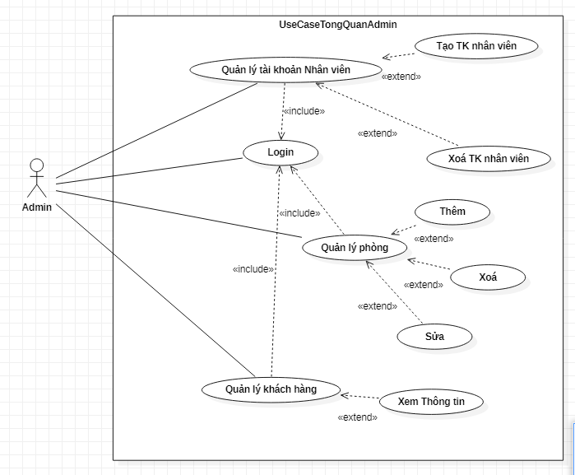
Hình 1:UseCase Tổng quản Admin

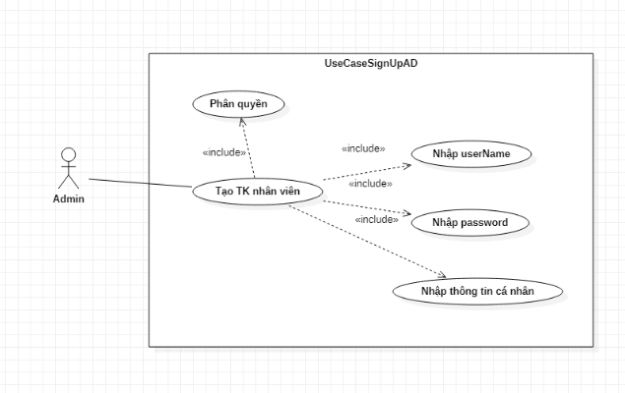
Hình 2:Usecase Tạo nhân viên mới

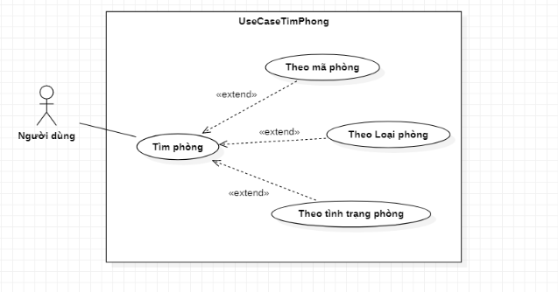
Hình 3:UseCase Tìm phòng
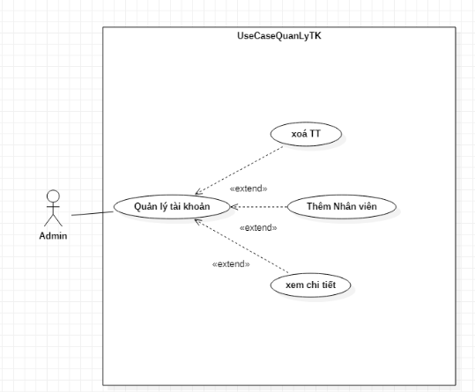
Hình 4: UseCase Quản lý tài khoản
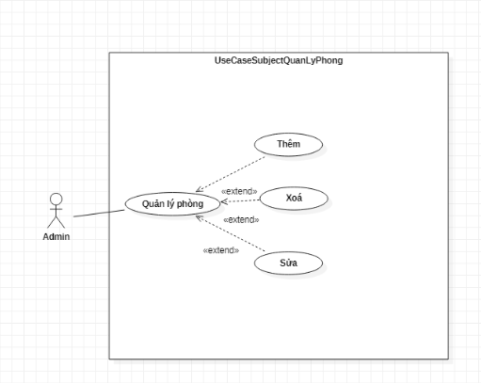
Hình 5:UseCase Quản lý phòng
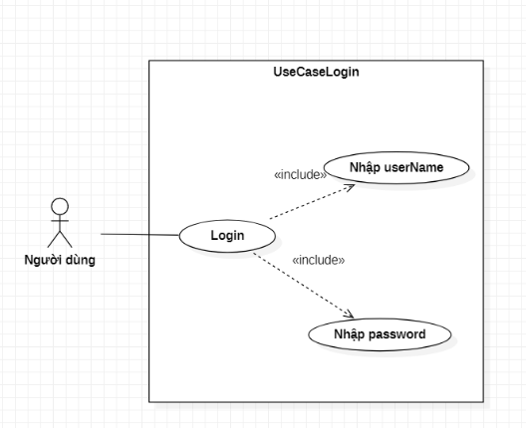
Hình 6:UseCase Login

2.2. Sơ đồ use – case Nhân viên

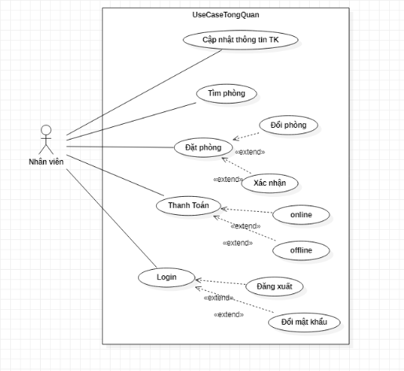
Hình 7:UseCase Tổng quan nhân viên
Hình 8:Usecase login

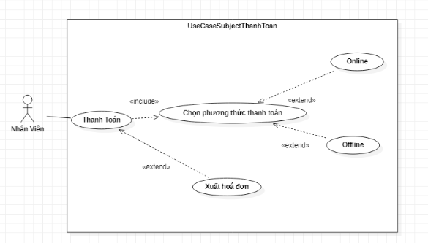
Hình 9: UseCase Thanh toán
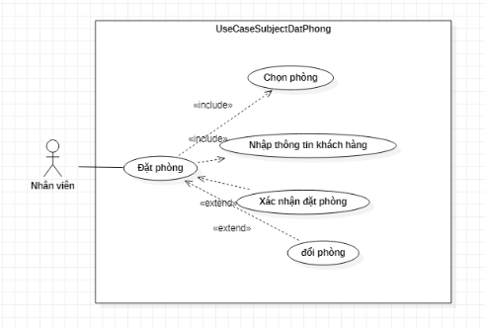
Hình 10: UseCase Đặt phòng
Hình 11: UseCase Tìm phòng

2.3 Usecase Khách hàng
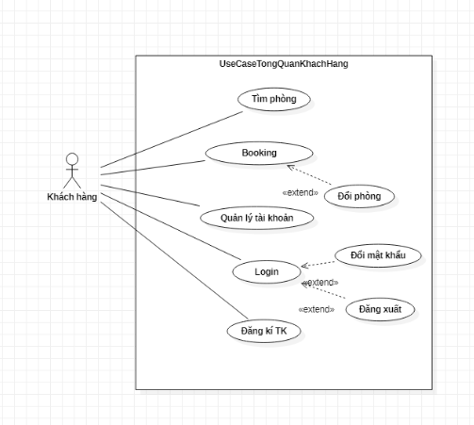
Hình 12: UseCase tổng quan Khách hàng
Hình 13: UseCase Login

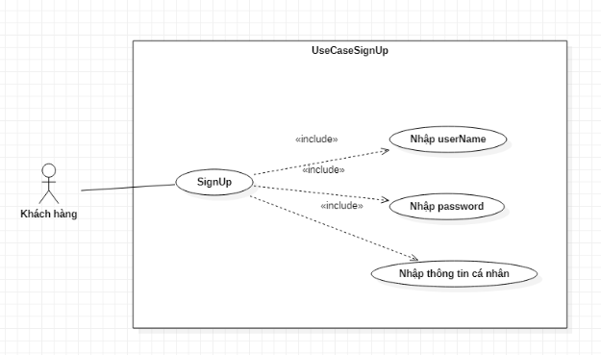
Hình 14: UseCase Đăng kí
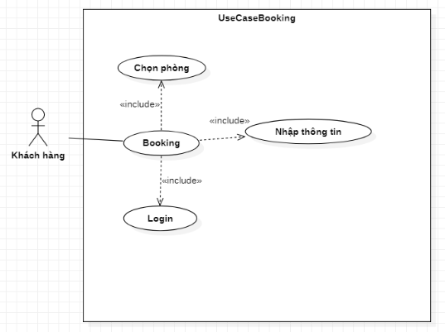
Hình 15: UseCase Booking

Hình 16: UseCase Tìm Phòng

3. Đặc tả một số use-case

3.1. Đặc tả use case

3.1.1. Login
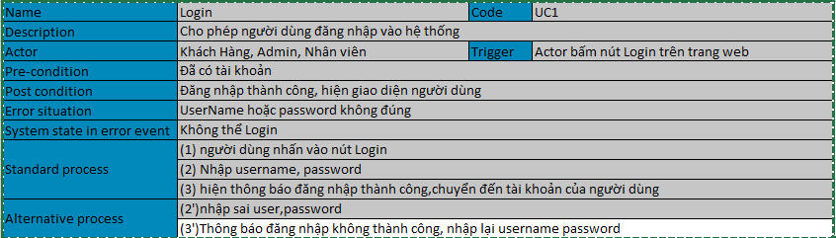

3.1.2. Đăng kí
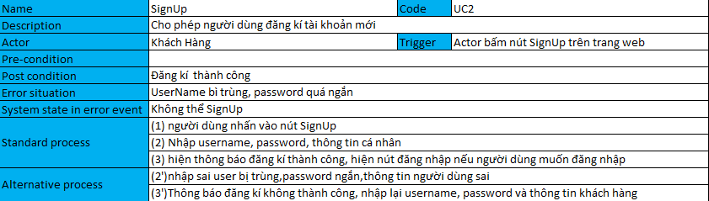

3.1.3.Tìm phòng
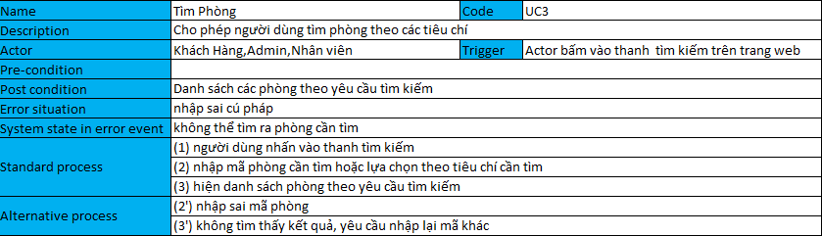

3.1.4.Booking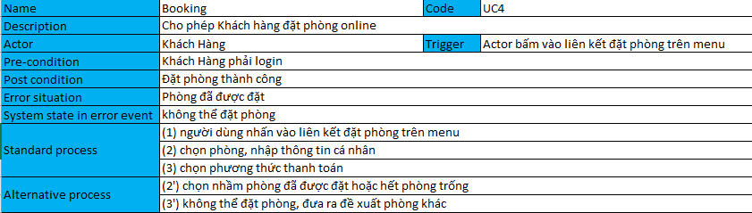

3.1.5. Đặt phòng
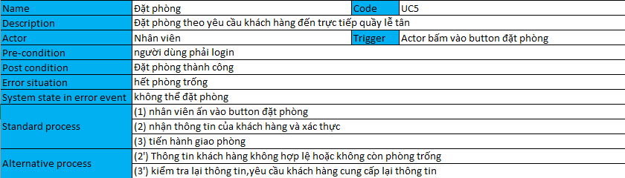

3.1.6. Thêm nhân viên

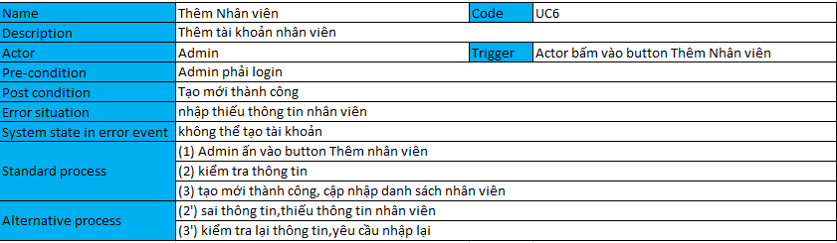

3.1.7. Thêm phòng mới
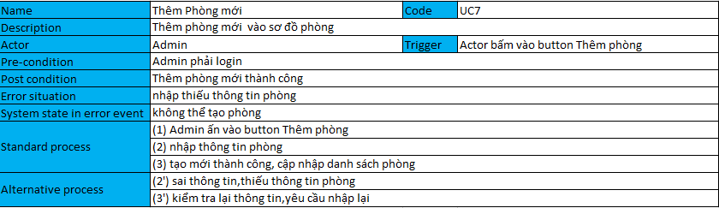

3.1.8. Xoá phòng
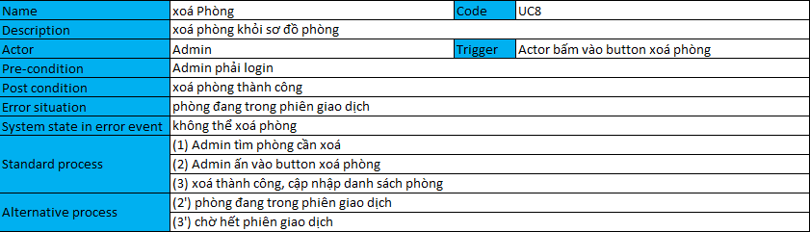

    - Sửa phòng
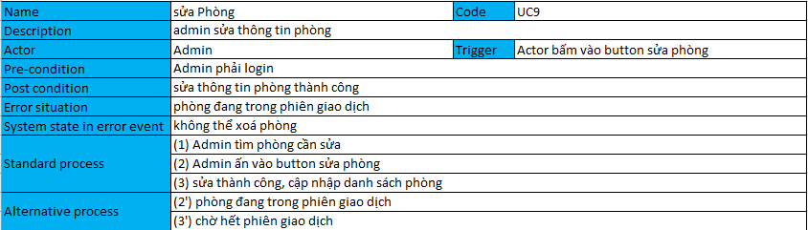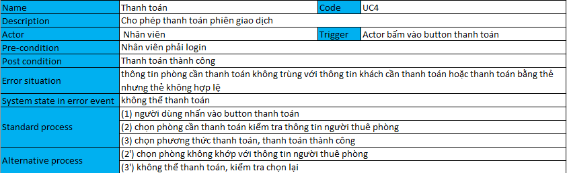

4. Activity Diagram
-Activity Diagram biểu diễn các sự kiện diễn ra trong 1 hoạt động của hệ thống.
-Activity Diagram là bản vẽ tập trung vào mô tả các hoạt động, luồng xử lý bên trong hệ thống. Nó có thể được sử dụng để mô tả các qui trình nghiệp vụ trong hệ thống, các luồng của một chức năng hoặc các hoạt động của một đối tượng.

4.1. Activity Diagram LOGIN-SIGNUP

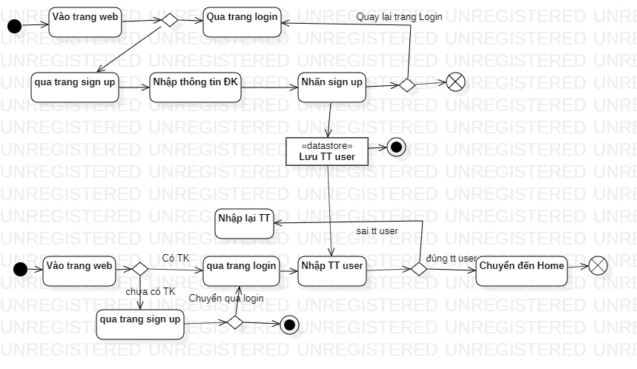
Hình 17: AD Login-signup

4.2. Activity Diagram Booking
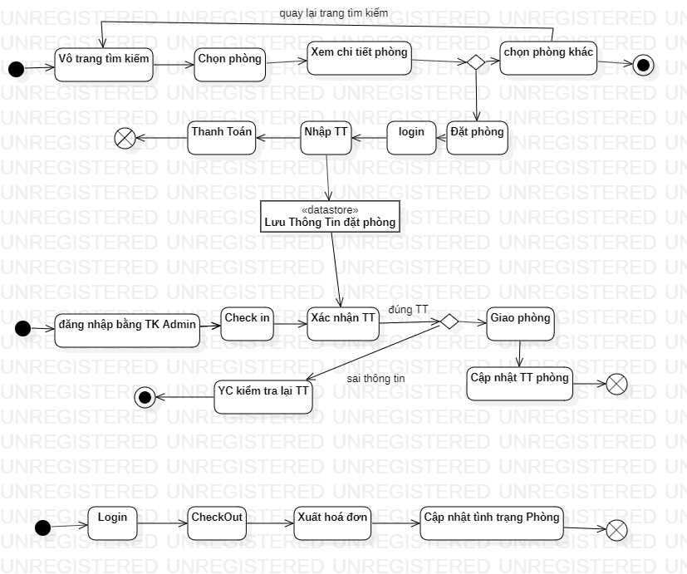
Hình 18: AD Booking

4.3. Activity Diagram Payment
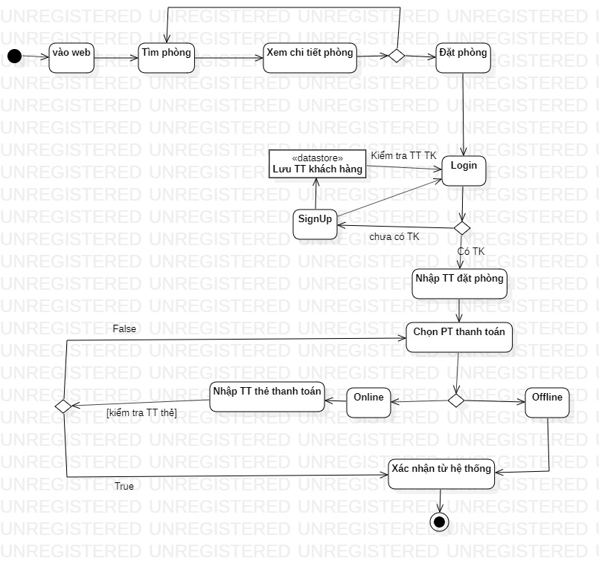
Hình 19: AD Payment

CHƯƠNG 3: THIẾT KẾ PHẦN MỀM

1. Thiết kế dữ liệu

1.1. Xây dựng cơ sở dữ liệu và mối quan hệ
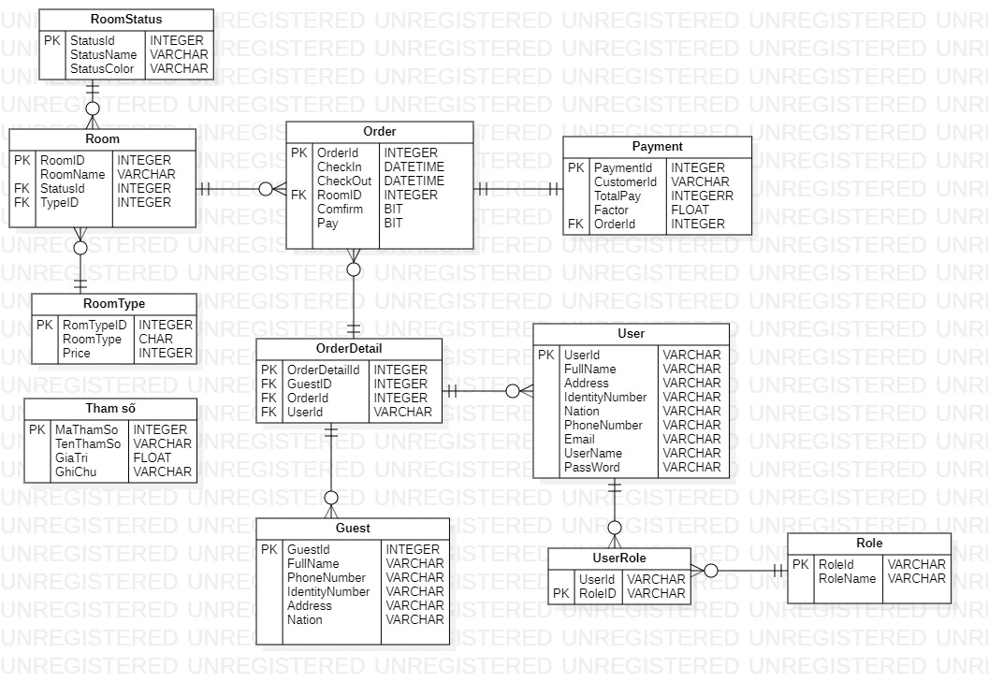
Hình 20: Database QLKS

2. Mô tả chi tiết các bảng cơ sở dữ liệu

2.1. Bảng Khách hàng

Tên thuộc tính | Kiểu | Chiều dài | Ràng buộc | Diễn giải | Ghi chú
GuestId | VARCHAR | 20 | Khác null | Mã khách hàng | Mỗi khách hàng có 1 mã để phân biệt.
FullName | NVARCHAR | 50 | Khác null | Tên khách hàng
Nation | VARCHAR | 50 | Khác null | Quốc tịch khách | Dung để so sánh khi thanh toán.nếu khách nước ngoài sẽ tang trị giá bill
PhoneNumber | VARCHAR | 50 | Khác null | Số điện thoại | Thông tin cần thiết để liên lạc với khách
Address | NVARCHAR | 100 | Khác null | Địa chỉ khách
IdentityNumber | VARCHAR | 50 | Khác null | Chứng minh thư | dùng để xác định danh tính khách khi đặt phòng

2.2. Bảng Role (Quyền-vai trò)

Tên thuộc tính | Kiểu | Chiều dài | Ràng buộc | Diễn giải | Ghi chú
RoleId | VARCHAR | 20 | Khác Null | Mã quyền | Mỗi quyền có 1 mã để phân biệt, 1 user có thể có nhiều quyền
RoleName | NVARCHAR | 50 | Khác Null | Tên quyền

2.3.Bảng Phiên giao dịch (Order)

Tên thuộc tính | Kiểu | Chiều dài | Ràng buộc | Diễn giải | Ghi chú
OrderId | INTEGER | 10 | Khác Null | Mã phiên giao dịch | Mỗi phiên giao dịch có 1 mã duy nhất để xác định
CheckIn | DATETIME | 100 | Khác Null | Ngày bắt đầu thuê | Ngày bắt đầu tính tiền thuê phòng
CheckOut | DATETIME | 100 |  | Ngày trả phòng | Ngày kết thúc đặt phòng
RoomId | INTERGER | 50 | Khác null | Mã phòng | Mã định danh để xác định phiên giao dịch của phòng nào
Confirm | BIT | 1 |  | Mã xác nhận | Để xác định phiên giao dịch đã được xác nhận chưa
Pay | BIT | 1 |  | Mã thanh toán | Mã để xác định phiên giao dịch đã được thanh toán hay chưa

2.4. Bảng chi tiết phiên giao dịch ( OrderDetail)
Tên thuộc tính | Kiểu | Chiều dài | Ràng buộc | Diễn giải | Ghi chú
OrderDetailId | INTEGER | 10 | Khác Null | Mã chi tiết giao dịch
OrderId | INTEGER | 10 | Khác Null | Mã phiên giao dịch | Mỗi phiên giao dịch sẽ có nhiều chi tiết giao dịch, mã này dùng xác định chi tiết giao dịch thuộc phiên giao dịch nào
UserId | VARCHAR | 50 |  | Mã khách hàng thân thiết | Mã để xác định khách hàng đã đăng kí tài khoản trước đó chưa
GuestId | INTEGER | 50 |  | Mã khách vãng lai | Mã của khách hàng chưa đăng kí tài khoản

2.5. Bảng Thanh toán
Tên thuộc tính | Kiểu | Chiều dài | Ràng buộc | Diễn giải | Ghi chú
PaymentId | INTEGER | 10 | Khác Null | Mã hoá đơn
CustomerId | VARCHAR | 50 | Khác Null | Mã khách hàng | Để xác định hoá đơn của khách hàng nào
OrderId | INTEGER | 10 | Khác null | Mã phiên giao dịch | Xác định hoá đơn của phiên giao dịch nào
Factor | DOUBLE | 10 | Khác Null | Trị giá hoá đơn | Trị giá để tính tổng tiền
TotalPay | DOUBLE | 50 | Khác null | Tổng tiền | Tổng giá trị cuối cùng của hoá đơn

2.6. Bảng Phòng(Room)

Tên thuộc tính | Kiểu | Chiều dài | Ràng buộc | Diễn giải | Ghi chú
RoomId | INTEGER | 10 | Khác Null | Mã phòng
RoomName | VARCHAR | 50 | Khác null | Số phòng
StatusId | INTEGER | 10 | Khác null | Mã trạng thái | Xác định phòng đang ở trạng thái nào
TypeId | INTEGER | 10 | Khác null | Mã loại phòng | Xác định phòng thuộc loại nào

2.7. Bảng Loại phòng(RoomType)
Tên thuộc tính | Kiểu | Chiều dài | Ràng buộc | Diễn giải | Ghi chú
TypeId | INTEGER | 10 | Khác Null | Mã loại phòng
RoomType | VARCHAR | 50 | Khác Null | Loại phòng
Price | DOUBLE | 50 | Khác null | Gía phòng

2.8. Bảng Trạng thái phòng(RoomStatus)
Tên thuộc tính | Kiểu | Chiều dài | Ràng buộc | Diễn giải | Ghi chú
StatusId | INTEGER | 10 | Khác Null | Mã trạng thái | Xác định trạng thái phòng
StatusName | VARCHAR | 50 | Khác null | Tên trạng thái
StatusColor | VARCHAR | 50 | Khác null | Màu trạng thái | Dùng để biểu diễn ra view

2.9. Bảng Tham số(Parameter)
Tên thuộc tính | Kiểu | Chiều dài | Ràng buộc | Diễn giải | Ghi chú
ParameterId | VARCHAR | 10 | Khác Null | Mã tham số
ParameterName | VARCHAR | 50 | Khác Null | Tên tham số
ParameterValue | DOUBLE | 50 | Khác Null | Giá trị tham số

3. Thiết kế giao diện

3.1 Trang chủ
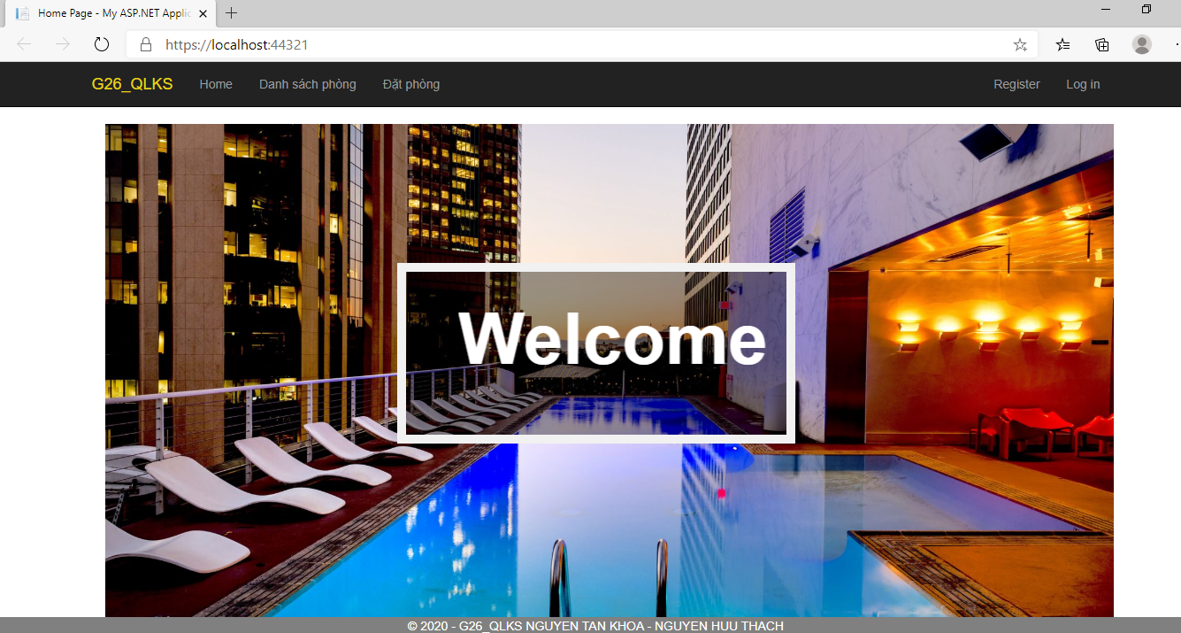
Hình 21: Giao diện trang chủ

3.2 Sơ đồ phòng
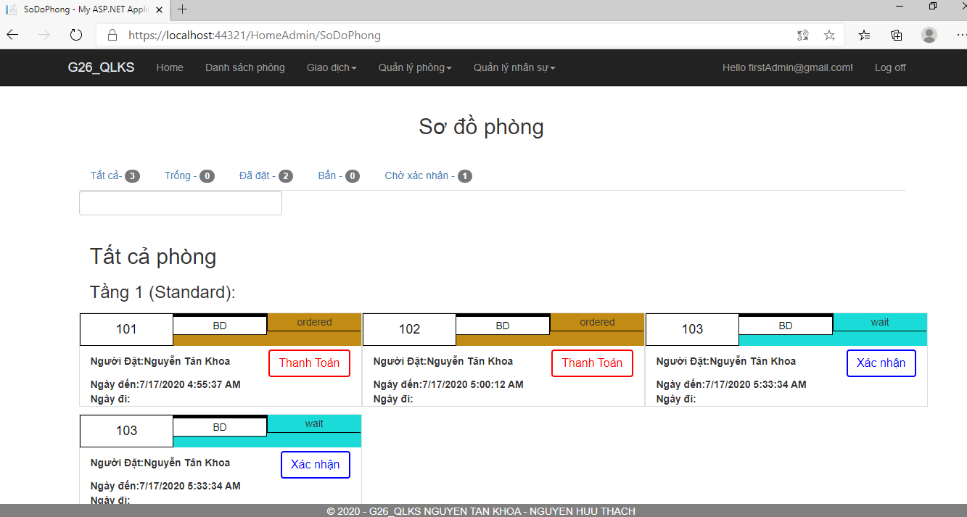
Hình 22: Giao diện sơ đồ phòng

3.3 lịch sử giao dịch
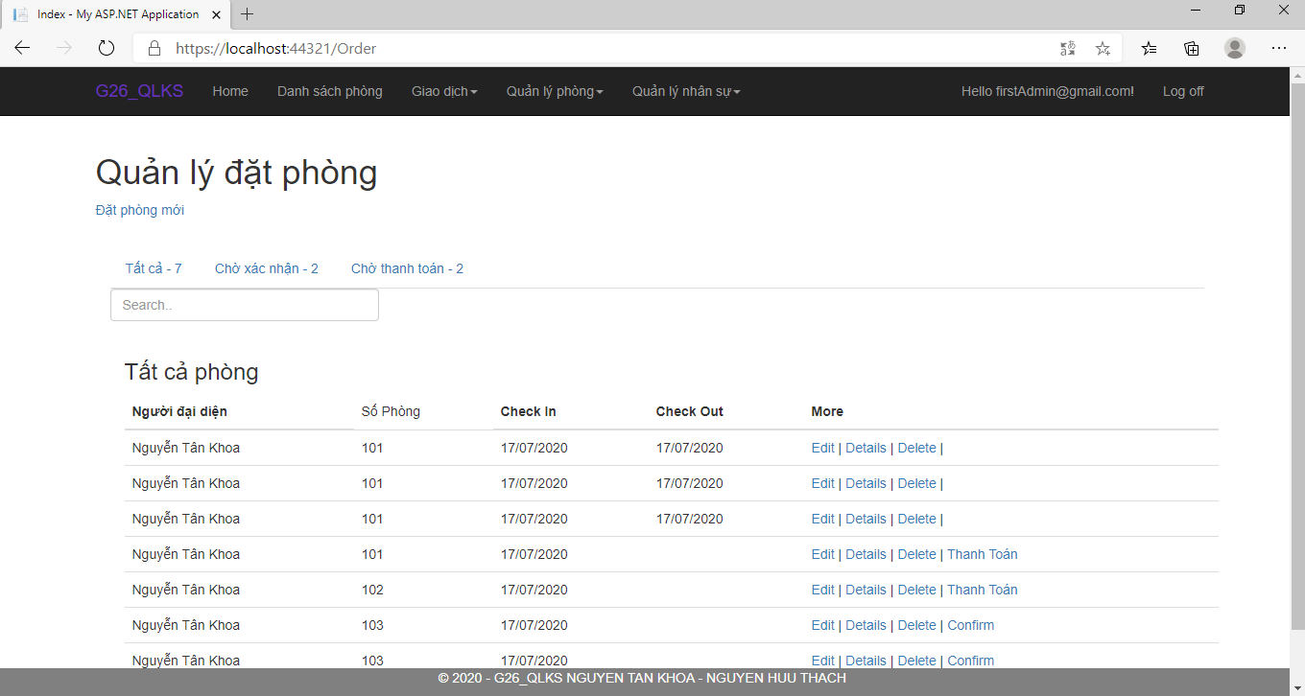
Hình 23: Giao diện quản lý đặt phòng

3.4 chi tiết phiếu đặt phòng
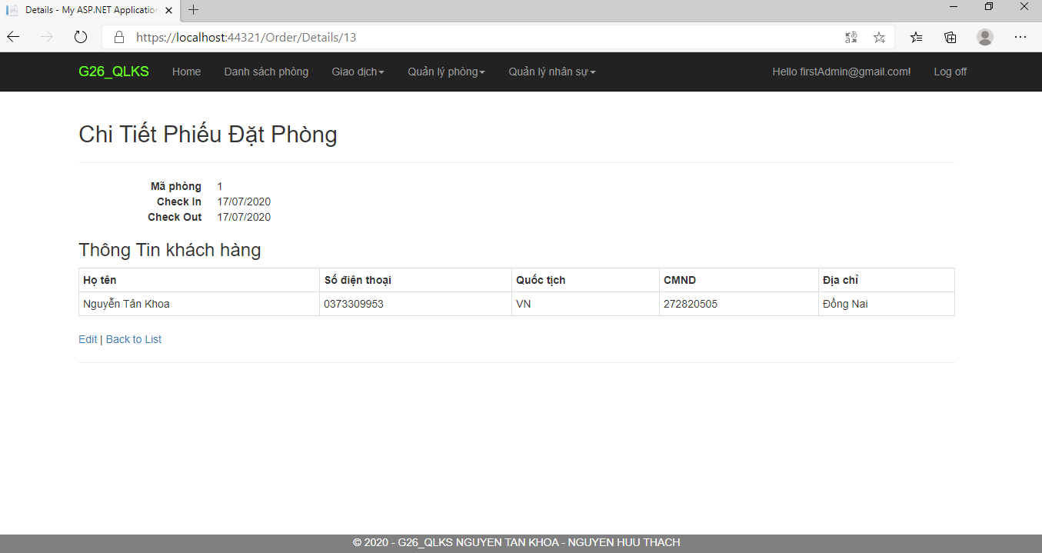
Hình 24: Giao diện chi tiết đặt phòng

3.5 Giao diện thanh toán
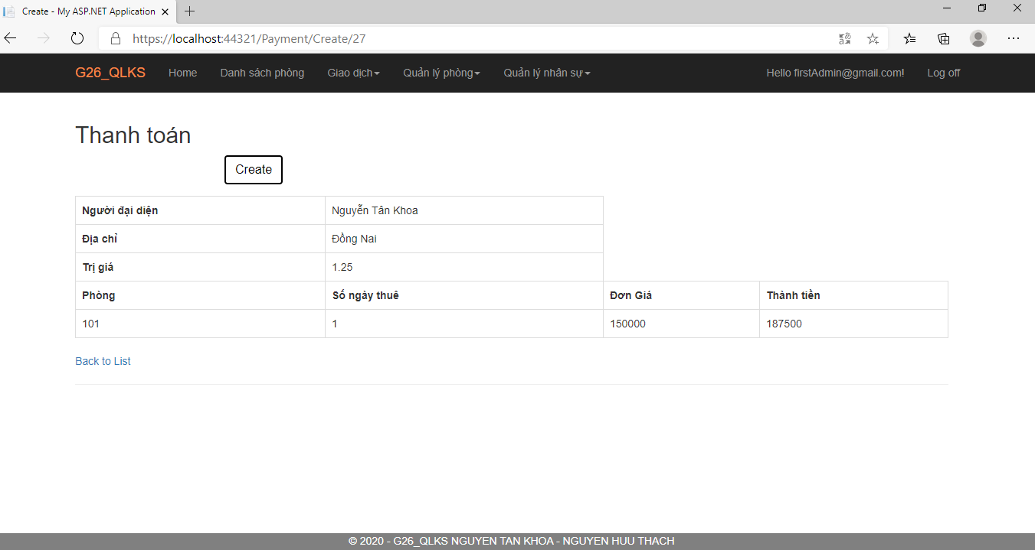
Hình 25: Giao diện thanh toán

TÀI LIỆU THAM KHẢO
- Template Report
- Use case description Template

